## 线性函数的损失函数:



## 经过最小二乘的定律和必要的化简得到:

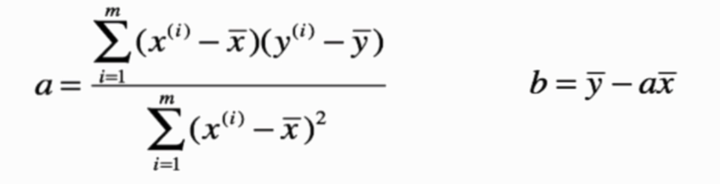

## 检验:

## mse:(均方误差)

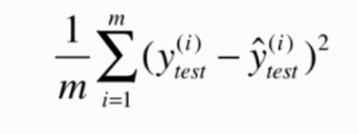

## rmse:(均方根误差)

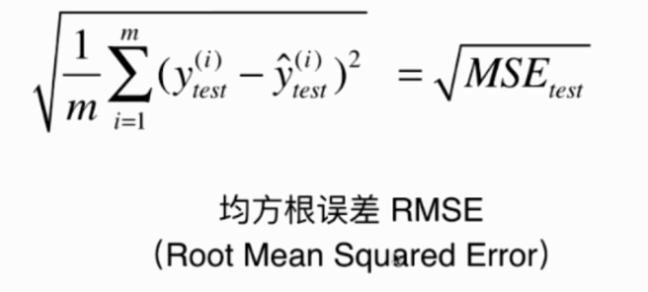

## mae:(平均绝对误差)

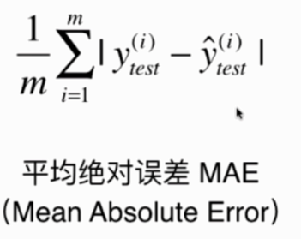

## R Square:(R方误差)反应的是训练样本与baseline之间的差距,当模型不是线性的时候可能出现负数.

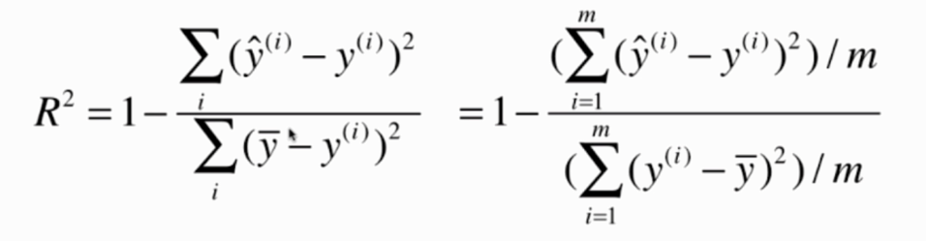

## 其实等于

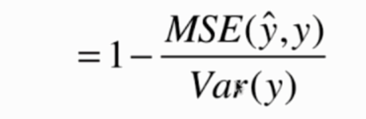

## 多元线性回归正规方程解:

